JFindMyFiles

Manual de Utilizador Projecto Informático n.º AP01 / 2007-8

Patrícia Monteiro, n.º 12435

Sérgio Lopes, n.º 10635
Manual de Utilizador do sistema JFindMyFiles submetido para avaliação parcial da unidade curricular de Projecto Informático, do curso de Engenharia Informática. Projecto sob a orientação da Professora Ana Filipa Nogueira, do Departamento de Engenharia Informática da Escola Superior de Tecnologia e Gestão do Instituto Politécnico de Leiria.

Departamento de Engenharia Informática da
Escola Superior de Tecnologia e Gestão do
Instituto Politécnico de Leiria
Índice
1 Manual de Utilizador 4
1.1 Prefácio 4
1.2 Introdução 4
1.2.1 O que é o JFindMyFiles 4
1.2.2 Conceitos Básicos 5
1.3 Utilização do programa 5
1.3.1 Criar 5
1.3.2 Os diferentes tipos de base de dados 6
1.3.3 Abrir 7
1.3.4 Guardar 7
1.3.5 Adicionar novos ficheiros 7
1.3.6 Pesquisar informações 7
1.3.7 Importar dados 8
1.3.8 Exportar dados 8
1.3.9 Exportação simples 8
1.3.10 Exportar usando templates 9
1.3.11 Obter mais templates 10
1.3.12 Instalar Templates 10
1.4 Drives em Linux 10

Índice de figuras
Figura 1. Sistema JFindMyFiles 5
Figura 2. Janela de criação de um catálogo 6
Figura 3. Janela de pesquisa 8
Figura 4. Janela de importação de dados 9
Figura 5. Janela de exportação com templates 10
Figura 6. Configurações específicas de Linux 11

Manual de Utilizador
O manual aqui presente foi criado com o intuito de ser a documentação do sistema de ajuda da aplicação. Alguns dos elementos existentes não foram transcritos dado que foram apresentados nas secções anteriores, elementos como o manual de programador, o texto com descrição da aplicação, entre outros.
Devido à especificidade dos ficheiros criados, a sua apresentação neste documento descaracteriza o manual.

Prefácio
Este documento de ajuda destina-se a todos os utilizadores do sistema JFindMyfiles, e pretende ser um primeiro ponto de resolução das dúvidas que surjam.

Introdução

O que é o JFindMyFiles
JFindMyFiles é um software de computador, multi-plataforma e livre, que oferece a capacidade de catalogação e gestão de ficheiros digitais. Permitindo guardar informação sobre os ficheiros de computador, torna mais fácil e rápida a pesquisa e organização por parte do utilizador informações, entre outros. A figura seguinte, Figura 1, apresenta a interface principal do sistema.
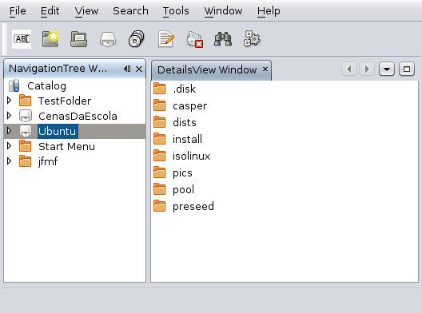
- Sistema JFindMyFiles

Conceitos Básicos
O programa organiza os dados em catálogos, e permite que os dispositivos de armazenamento sejam analisados no sentido de guardar informações sobre os ficheiros e pastas contidos.
Durante a fase de análise é possível usar extensões, criadas pelo utilizador, que fornecem descrições extra sobre os ficheiros lidos
Os suportes lidos são considerados discos para a aplicação, e podem ser organizados em grupos de discos.

Utilização do programa

Criar
Para criar um novo catálogo é necessário decidir primeiro o tipo de base de dados que será usada para guardar as informações.
Estão disponíveis vários motores de bases de dados, que terão de ser configurados pelo utilizador, ou uma base de dados interna, sem qualquer necessidade de configuração para o utilizador. A escolha dependerá do objectivo e das características do utilizador.
Se não tem conhecimentos sobre instalação de servidores de bases de dados, é recomendado que escolha a opção de base de dados local. Se possui já um servidor que pretende usar, então poderá escolher a opção de rede e introduzir os dados referentes ao servidor.
Na opção de base de dados local, uma base de dados será composta por vários ficheiros em disco, durante a criação do catálogo será criada um pasta onde esses ficheiros irão residir. Por omissão essa pasta será criada na pasta pessoal do utilizador. Esta localização poderá ser alterada na janela de criação de novos catálogos ou nas opções da aplicação.
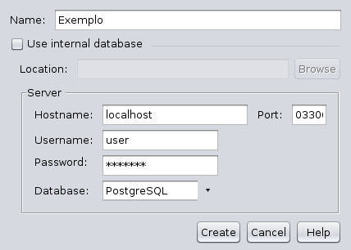
- Janela de criação de um catálogo

Os diferentes tipos de base de dados
O programa suporta alguns motores de bases de dados comuns. É assim possível escolher o servidor que mais se adequar à situação.
Ao escolher criar um novo catálogo tem a possibilidade de indicar qual o tipo de servidor que pretende usar. É necessário que este servidor esteja já configurado e que exista uma base de dados e um utilizador com as configurações que indicar.
O programa não cria a base de dados, cria apenas as tabelas que a compõem, todas as configurações, como a instalação do servidor, criação de uma base de dados e criação de um utilizador com as permissões correctas, têm de ser feitas antes de se tentar criar um novo catálogo.
Actualmente, os servidores suportados são: MySQL, MSSQL 2005, Firebird e PostgreSQL. Não foi testa a versão 2008 do MSSQL, por esse motivo a mesma não é oficialmente suportada.

Abrir
Para abrir um catálogo, os passos são semelhantes à criação
Se estiver a usar a opção de base de dados local, poderá simplesmente navegar até à pasta que contém o catálogo e seleccionar essa pasta. O nome do catálogo será preenchido automaticamente.

Guardar
Não existe uma opção específica para guardar os dados.
O programa regista todas as alterações que são feitas aos dados, não sendo por isso necessário ter o cuidado de guardar os dados.

Adicionar novos ficheiros
Novos ficheiros são adicionadas através da leitura de dispositivos de armazenamento. Não é possível adicionar apenas um ficheiro, a adição terá de ser sempre de novos discos, novas pastas, ou outro dispositivo de armazenamento acessível ao computador.
Ao adicionar um novo disco, é possível alterar o nome do disco que será guardado no catálogo, indicar o Grupo de Discos ao qual o novo disco será adicionado e indicar se será feito o cálculo do código SHA-1. Este código é usando em funcionalidades avançadas e embora a sua criação seja opcional, essas funcionalidades não estarão disponíveis em informações de ficheiros sem o código calculado.

Pesquisar informações
É possível pesquisar ficheiros catalogados através do seu nome, ou de uma palavra ou frase presente na sua descrição. A pesquisa pode ser sensível a maiúsculas e ser restrita a um grupo de discos.
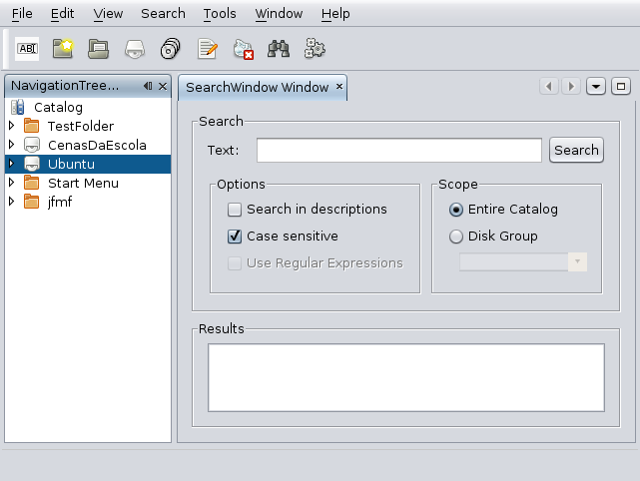
- Janela de pesquisa

Importar dados
A importação de dados está disponível para ficheiros XML, previamente criados pelo JFindMyFiles.
Para importar dados exportados anteriormente, basta indicar o nome do ficheiro que contém os dados a exportar.

Exportar dados
A exportação de dados está disponível em duas opções, exportação simples, usada para exportar todos os dados para um ficheiro de texto num formato portável, XML ou CSV, e exportação usando templates.

Exportação simples
Para a exportação simples é apenas necessário indicar o nome do ficheiro destino.
Caso pretenda exportar imagens, vídeos ou clips de áudio que existam no catálogo, os mesmos serão copiados para a pasta onde foi criado o ficheiro de exportação.
Tenha em atenção, que se pretender usar o ficheiro de exportação para mais tarde importar no JFindMyFiles, todos os ficheiros de áudio, vídeo e imagem, necessitam estar na mesma pasta que o ficheiro XML.
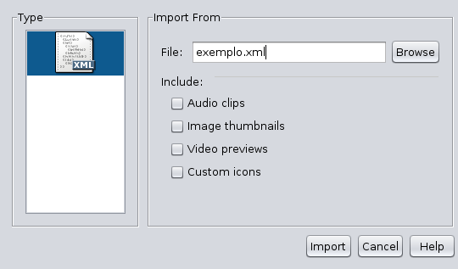
- Janela de importação de dados

Exportar usando templates
Para exportar os dados usando um template HTML, necessita ter alguns templates instalados.
Todos os recursos indicados no template serão copiados para a pasta de destino da exportação.
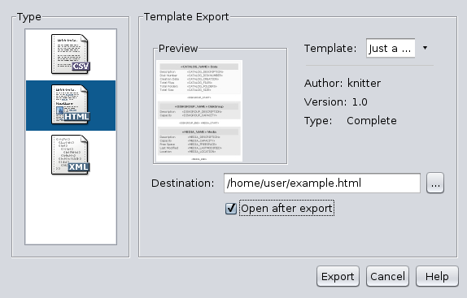
- Janela de exportação com templates

Obter mais templates
Caso pretende obter mais templates poderá consultar o sítio oficial da aplicação.

Instalar Templates
A instalação dos templates faz-se colocando a pasta do template na pasta configurada na janela de opções. Se não alterou a configuração estará na sua pasta pessoal, dentro da pasta “.jfmfuserfiles/Templates”.
Caso o seu template venha compactado, descompacte-o e coloque a pasta com todos os ficheiros na pasta de templates.

Drives em Linux
Em Linux não é possível, até ao momento, determinar quais as drives correspondentes a dispositivos de CD-ROM/DVD-ROM, FLAHS, discos externos, etc.
Por isso existe na secção de opções, um conjunto de definições que pode usar para configurar quais as pastas que deseja que sejam identificas como dispositivos a ler.
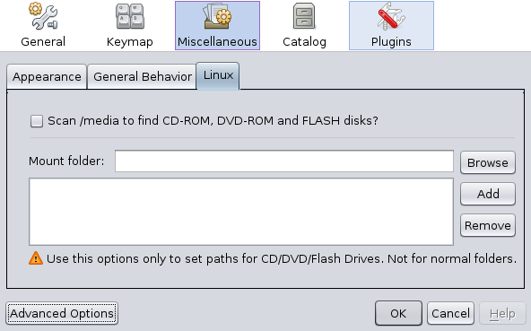
- Configurações específicas de Linux

